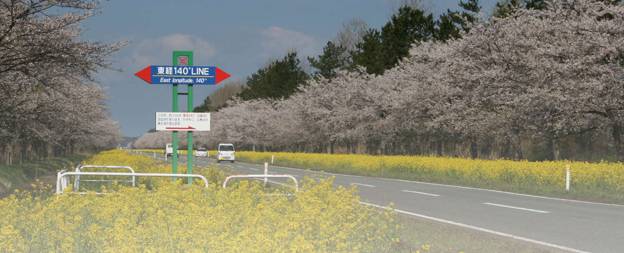

ふるさと納税とは？

ふるさと納税は、生まれ育ったふるさとや、かかわりの深い地域へ貢献したいという思いを、寄附金というかたちで活かすことのできる制度です。
お寄せいただいた寄附金は、「大潟村ふるさと応援基金」に積み立てられ、自然環境の保全に関する事業・産業の振興に関する事業・福祉の充実に関する事業・教育又は文化の振興に関する事業など、まちづくりのために活用されます。

税制上の優遇措置

大潟村に２千円を超える寄附を行った場合、２千円を超える部分が所得税と個人住民税の控除額として算入されます。
※控除を受けるためには必ず確定申告が必要となります。

寄附までの流れ

①「寄附金申込書」に必要事項を記入のうえ、大潟村役場総務企画課へお送りください（郵送、ＦＡＸ、電子メール、持参など）
②大潟村役場から納付書を送付します。
③役場から送られた納付書により、最寄りの郵便局から寄附金をお振り込みください。
④役場から後日、寄附金受領証明書を発行・送付します。
※証明書は、確定申告で税金の控除を受ける際に添付する必要があります。

お申し込み・お問い合わせは
大潟村役場 総務企画課 企画財政班
〒010-0494 秋田県南秋田郡大潟村字中央１－１
TEL 0185-45-2111／FAX 0185-45-2162
E-mail furusato@vill.ogata.akita.jp

ご寄附を申し込まれる方は、裏面の申込書をご利用ください。
大潟村ふるさと応援寄附金申込書
様式第１号（第２条関係）

令和 年 月 日

大 潟 村 長 様
申込者 〒
住 所
氏 名
連絡先（電話）

次の金額を寄附することを申し込みます。

- 金 額 一金 円也

- 寄附金の事業指定内訳
事 業 の 種 類 | 寄 附 口 数 | 寄 附 金 額
(1) 自然環境の保全に関する事業 | 口×1,000円 | 円
(2) 産業の振興に関する事業 | 口×1,000円 | 円
(3) 福祉の充実に関する事業 | 口×1,000円 | 円
(4) 教育又は文化の振興に関する事業 | 口×1,000円 | 円
(5) 特に指定しない | 口×1,000円 | 円
- 上記の口数、寄附金額欄も必ずご記入ください。
- 記入がない場合は「特に指定しない」に分類させていただき、村長が使途の選択を行います。

- 特産品の贈呈について
次の(1)～(3)のうち希望する商品をお選びください。（寄附金額10,000円で特産品１つ）
記念品 | 希望個数
(1) あきたこまち特別栽培米無洗米５㎏ | 個
(2) パンプキンパイ等詰め合わせ | 個

- 大潟村の観光情報の提供 □ 希望 □ 不要
大潟村への応援メッセージ

